Eksempeldokument

Innholdsfortegnelse

Introduksjon 1

Versjoner 1

Versjon2 - transparens 1

Versjon3 - lenker 1

Versjon4 – Innebygde bilder 1

# Introduksjon

Dette er et eksempel som er produsert i Word. Det vil bli brukt som utgangspunkt for å produsere andre dokumentformater

Det er noen utfordringer vi kan møte på ved konvertering av Word-dokumenter.

Første versjon av dokumentet inneholder svært få utfordringer, og bør konverteres veldig enkelt til andre formater.

Senere kommer andre versjoner som vil ha noen utfordringer som kanskje IKKE lar seg konvertere godt til andre formater.

# Versjoner

## Versjon2 - transparens

Versjon to inneholder et bilde med transparente lag. Denne skal miste gjennomsiktigheten i PDF/A1 mens andre varianter kan fungere bedre

## Versjon3 - lenker

Versjon tre inneholder bokmerker og lenker både internt i dokumentet og eksternt. Dette skal normalt bli omskrevet i PDF/A.

Vi legger inn lenke til [spesifikasjonene for PDF/A-1](https://github.com/veraPDF/veraPDF-validation-profiles/wiki/PDFA-Part-1-rules/) – angitt av VeraPDF

Tilsvarende finner vi [spesifikasjoner for PDF/A-2 og PDF/A-3](https://github.com/veraPDF/veraPDF-validation-profiles/wiki/PDFA-Parts-2-and-3-rules/)

## Versjon4 – Innebygde bilder

Vi har allerede testet et dokument med fotografi – hvor vi hadde hovedfokus på gjennomsiktighet.

Dette dokumentet inneholder forskjellige bildeformater (Ikke fokus på bildekvalitet)

GIF: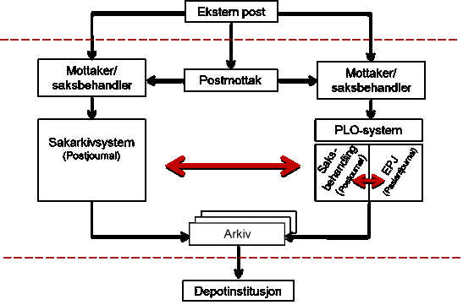

BMP: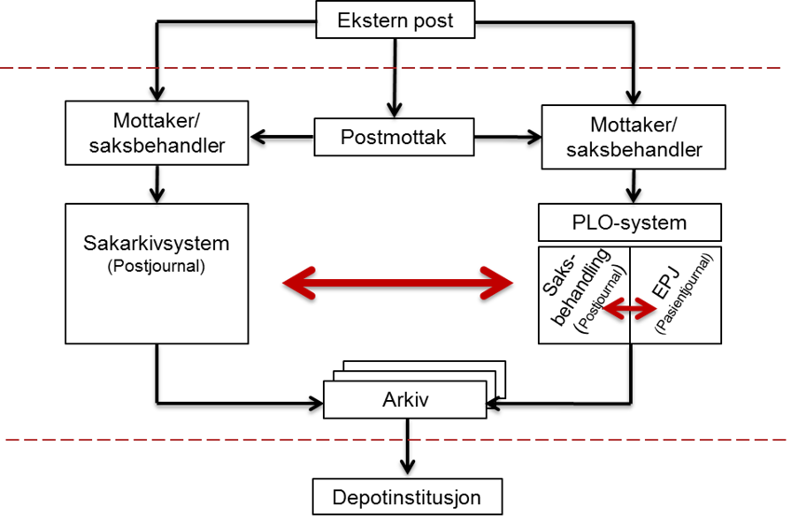

JPEG: 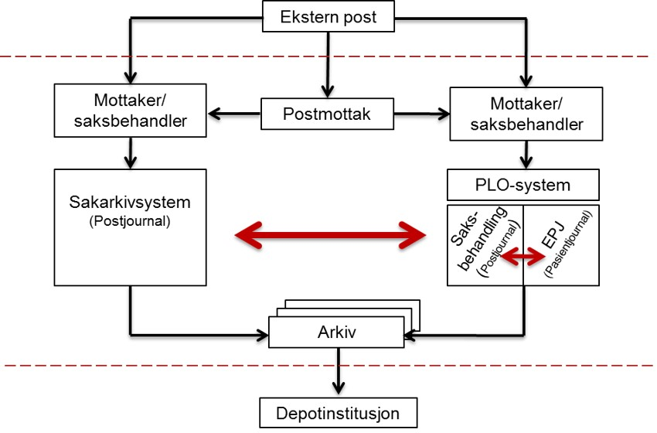

EMF: 

WMF: